Secretaria Municipal de Educação
Catanduvas (SC), Novembro 2020.
E.M.E.B. Professor Vitoldo Alexandre Czech
Diretora: Lucélia Aparecida Gabrielli
Assessora Pedagógica: Maria Claudete T. Gervásio
Assessora Administrativa: Rosane Eva Bucco
Professoras: Gislaine Guindani e Franciely Amaro Ferreira
Disciplina: PROSEDI 1 º Matutino e vespertino.

SEQUÊNCIA DIDÁTICA: ALFABETIZAÇÃO LÚDICA
30/11/20 á 04/12/20

1° PASSO: PINTAR CADA SÍLABA DO DADO DE UMA COR E A OPÇÃO JOGUE DENOVO, DEPOIS RECORTAR E MONTAR O DADO.
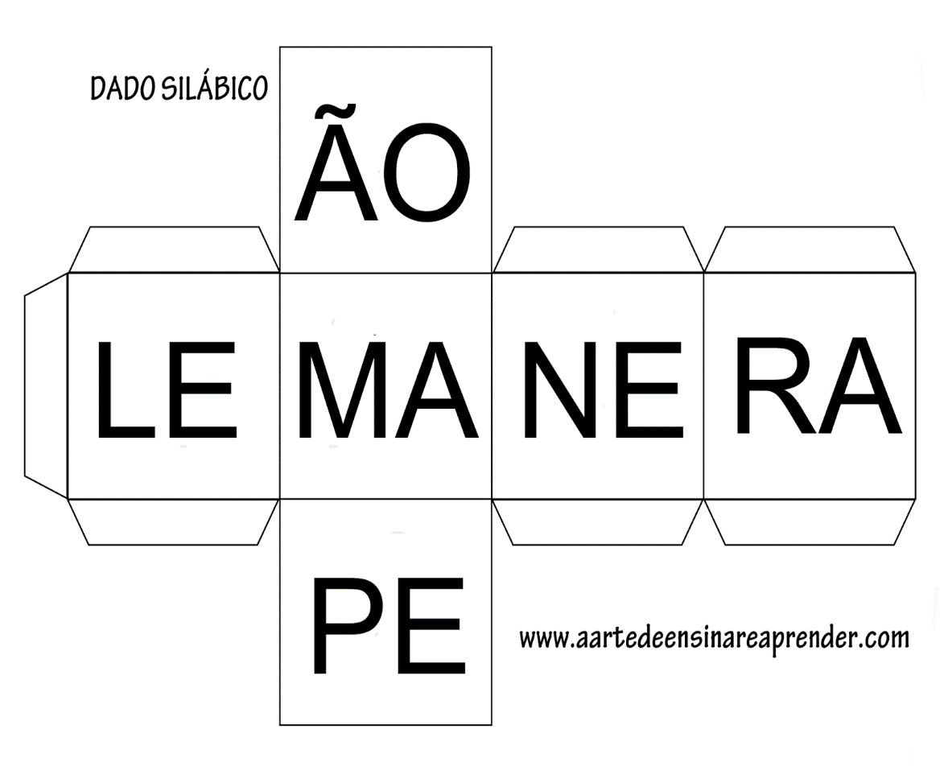
JOGUE
DENOVO
RO

RU

RI

RE

RA

2°PASSO: ESCREVER OU IMPRIMR AS PALAVRAS.

RAPOSA
REI
RODA
RATO
RECADO
RALO
ROSA
RAMO
RODO
ROUPA
REDE
RITA
RAIO
RIMA
RAFAELA

RENATO
RIFA
RABO
RUA
RIO

3° PASSO:PRIMEIRO JOGA O DADO.
NA SÍLABA QUE VIROU, PROCURE QUAL PALAVRA COMEÇA COM ESSA SÍLABA.

DEPOIS OBSERVE A COR DA SÍLABA DO DADO QUE VIROU E PINTE A PALAVRA ENCONTRADA DA MESMA COR, E COM A AJUDA DE SEUS FAMILIARES, REALIZE A LEITURA.

EXEMPLO:
JOGUEI O DADO E CAIU NA SÍLABA RA, QUE PINTEI DE AMARELO:
RA

ENTÃO, PROCURO UMA PALAVRA QUE TENHA A SÍLABA RA, REALIZO A LEITURA E PINTO DE AMARELO:
RATO

OBSERVE COMO MONTAR O DADO:
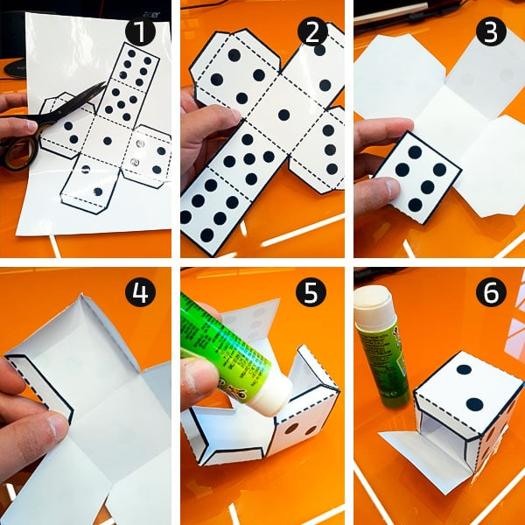 BOA ATIVIDADE!

